**Trazabilidad:**

**1.- FECHA DE DETECCIÓN DE LA NO CONFORMIDAD:** _________________________________

**2.- MARCAR CON UNA X TIPO DE NO CONFORMIDAD**:

- No conformidad detectada internamente.

- Reclamaciones directas de usuarios (en tal caso indicar usuario).

Proveniente de encuestas de satisfacción a usuarios.

Otras causas (indicar):_________________________________

**3.- TRATAMIENTO DE PRODUCTO NO CONFORME (PNC):** (Cumplimentar en caso de que exista PNC asociado a la No Conformidad).

Identificación del PNC

Lugar de separación

Destino / corrección

Responsable de proceso requirente

ResponsableFirma

**4.- DESCRIPCIÓN DE LA NO CONFORMIDAD: ANÁLISIS DE CAUSAS RAÍZ**

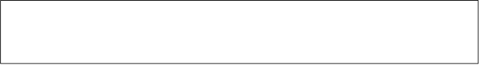

**5.- CORRECCIÓN APLICADA**:

**6.- ESTABLECIMIENTO DE ACPM:**

PROPUESTA PLANTEADA:

Fecha Ejecución: Responsable:

Responsable de Proceso requirente

Firma:

**7.-EVALUACION DE LA EFICACIA DE ACCIONES CORRECTIVAS IMPLEMENTADAS**

Responsable de Proceso requirente

Fecha comienzo: Responsable:

Plazos de seguimiento Firma:

Proceso de seguimiento a llevar a cabo

Resultado del seguimiento efectuado

**8.- APROBACIÓN DEL PLAN DE ACCIÓN POR PARTE DE DIRECTOR EJECUTIVO:**

Observaciones de Director Ejecutivo para el Plan de Acción y/o gestión de Producto NC:

Firma aprobación al Plan de Acción: Responsable de Calidad

Firma aprobación al Plan de Acción:

Director Ejecutivo

**8.- CIERRE DE PLAN DE ACCIÓN E IMPLEMENTACIÓN DEFINITIVA DE ACPM**

Responsable de Calidad

Fecha: Responsable:

Implantación Definitiva ACPM: SI NO Firma:

Observaciones: